Лабораторная работа 11
Текстовой редактор emacs
ИВанова Ангелина ОЛеговна
Содержание

1. Цель работы
Познакомиться с операционной системой Linux. Получить практические навыки работы с редактором Emacs.

2. Задание
- Ознакомиться с теоретическим материалом.
- Ознакомиться с редактором emacs.
- Выполнить упражнения.
- Ответить на контрольные вопросы.
# Выполнение лабораторной работы
Открыли emacs (рис. 1).
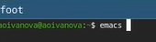
Рисунок 1: Открытие редактора
Создали файл lab11.sh с помощью комбинации Ctrl-x Ctrl-f (C-x C-f)(рис. 2).
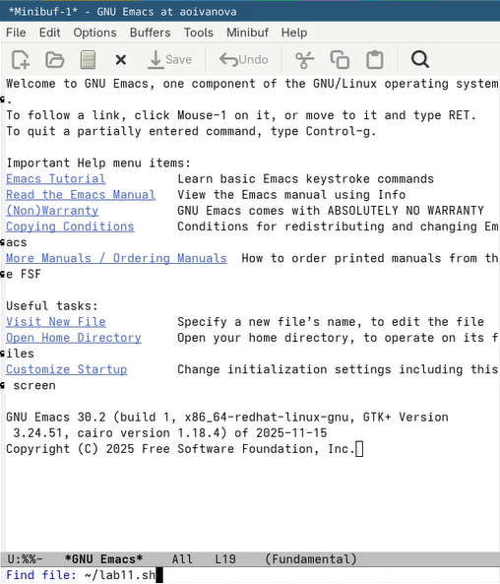
Рисунок 2: Создание файла
Набрали необходимый текст (рис. 3).
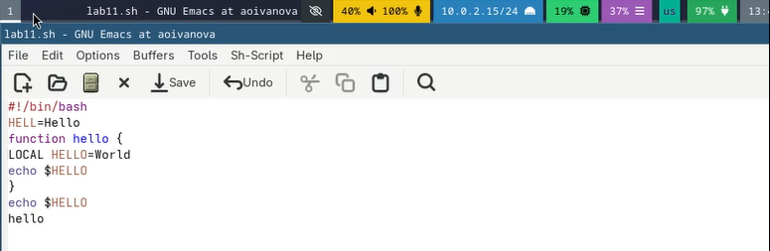
Рисунок 3: Набрпнный в файле текст
Сохранили файл с помощью комбинации Ctrl-x Ctrl-s (C-x C-s) (рис. 4).
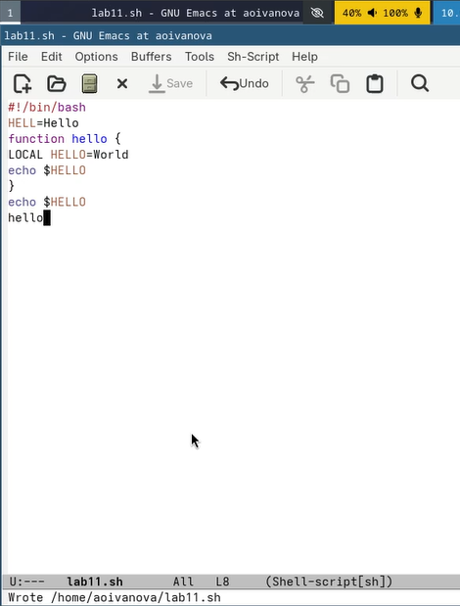
Рисунок 4: Сохранение файла
Проделали с текстом стандартные процедуры редактирования. Вырезали одной командой целую строку (С-k) (рис. 5).
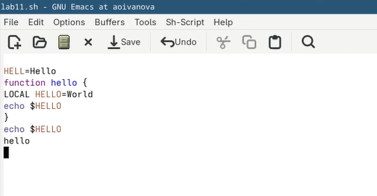
Рисунок 5: Вырезали 1 строку
Вставили эту строку в конец файла (C-y) (рис. 6).
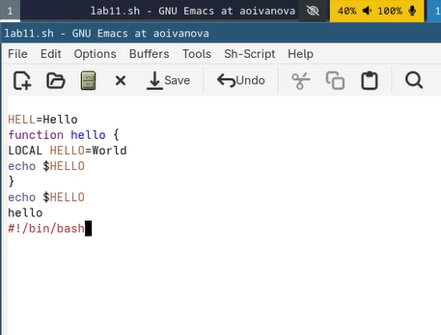
Рисунок 6: Вставка строку в конец файла
Выделили область текста (C-space) (рис. 7).
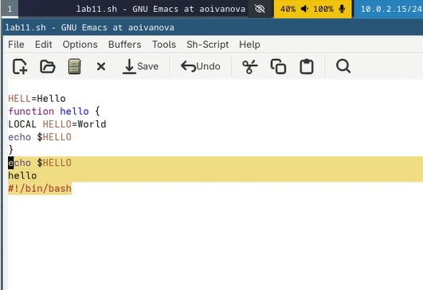
Рисунок 7: Выделение области текста
Скопировали область в буфер обмена (M-w) (рис. 8).
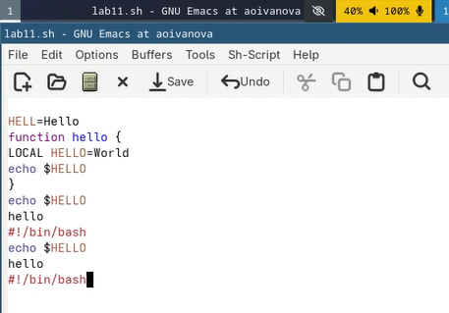
Рисунок 8: Копирование области текста
Вставили область в конец файла (рис. 9).
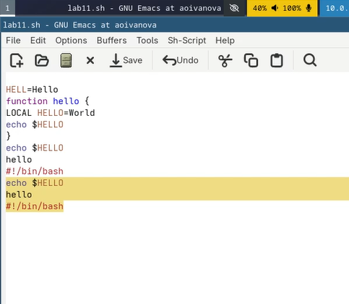
Рисунок 9: Вставка области текста
Вновь выделили эту область и на этот раз вырезали её (C-w) (рис. 10).
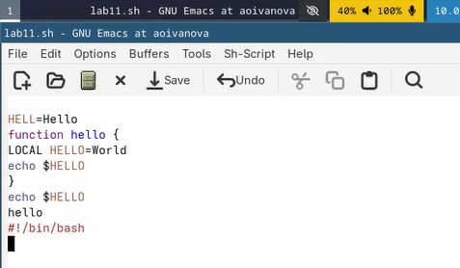
Рисунок 10: Вырезка области текста
Отменили последнее действие (C-/) (рис. 11).
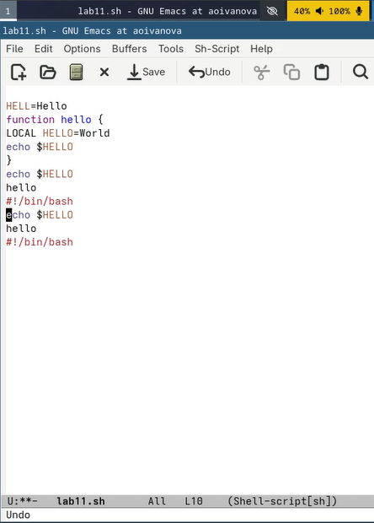
Рисунок 11: Отмена действия
Научились использовать команды по перемещению курсора. Переместили курсор в начало строки (C-a) (рис. 12).
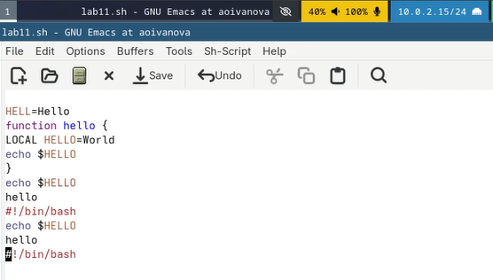
Рисунок 12: Перемещение курсора в начало строки
Переместили курсор в конец строки (C-e) (рис. 13).
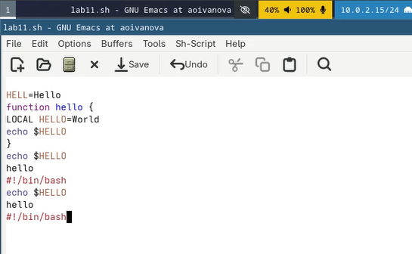
Рисунок 13: Перемещение курсора в конец строки
Переместили курсор в конец буфера (M->) (рис. 14).
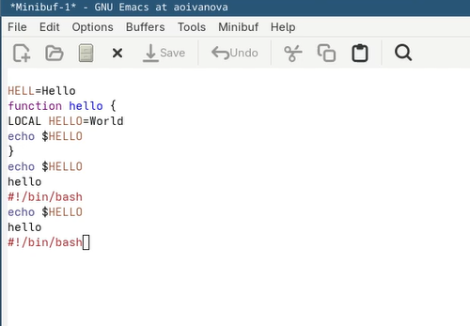
Рисунок 14: Перемещение курсора в конец буфера
Переместили курсор в начало буфера (M-<) (рис. 15).
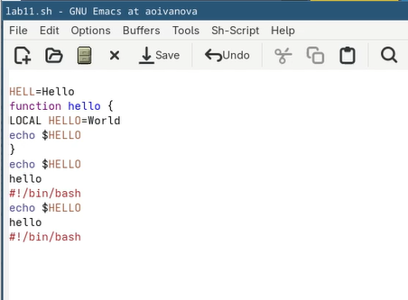
Рисунок 15: Перемещение курсора в начало буфера
Вывели список активных буферов на экран (C-x C-b) (рис. 16).
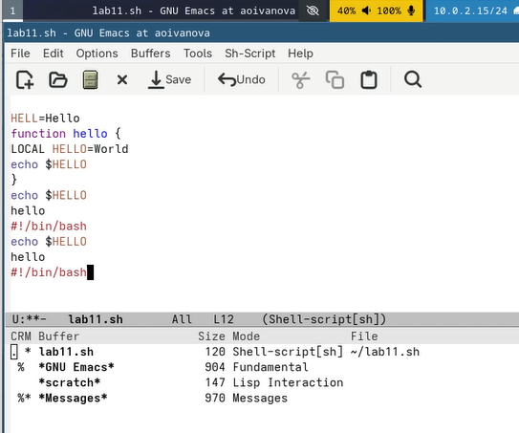
Рисунок 16: Список активных буферов
Переместились во вновь открытое окно (C-x o) со списком открытых буферов (рис. 17).
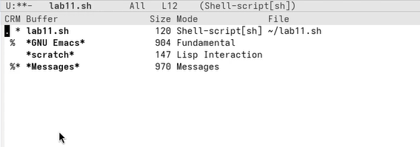
Рисунок 17: Список активных буферов
Переключились на другой буфер (рис. 18).
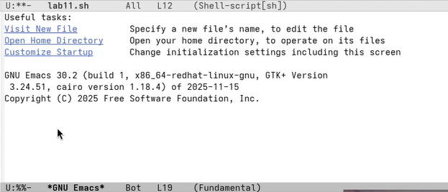
Рисунок 18: Другой буфер
Закрыли это окно (C-x 0) (рис. 19).
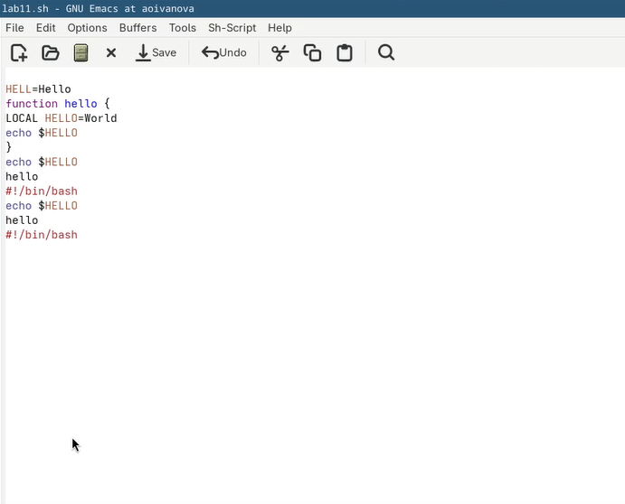
Рисунок 19: Закрытие окна
Теперь переключились между буферами, но уже без вывода их списка на экран (C-x b) (рис. 20).
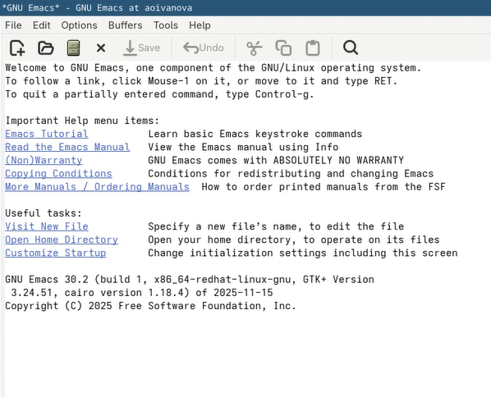
Рисунок 20: Другой буфер
Поделили фрейм на 4 части: разделили фрейм на два окна по вертикали (C-x 3), а затем каждое из этих окон на две части по горизонтали (C-x 2) (рис. 21).
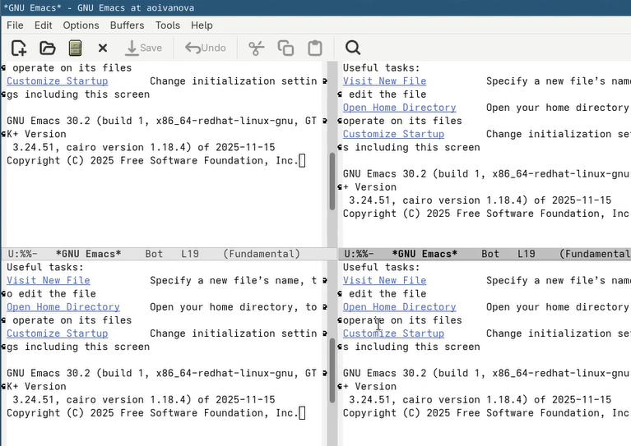
Рисунок 21: Разделение фрейма на 4 части
В каждом из четырёх созданных окон открыли новый буфер (файл) и ввели несколько строк текста (рис. 22).
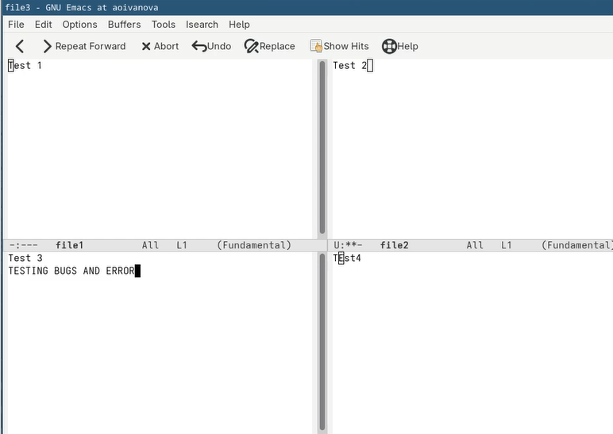
Рисунок 22: Открытые файлы с текстом
Переключились в режим поиска (C-s) и нашли несколько слов, присутствующих в тексте (рис. 23).
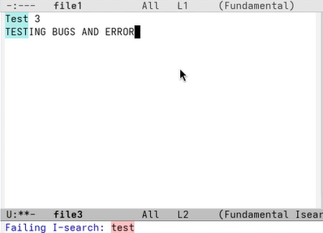
Рисунок 23: Поиск слов
Переключились между результатами поиска, нажимая C-s (рис. 24).
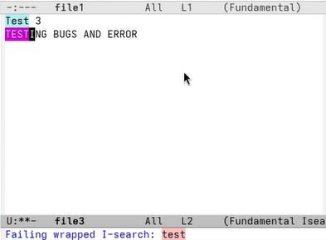
Рисунок 24: Переключение между результатами
Вышли из режима поиска, нажав C-g и перешли в режим поиска и замены (M-%), ввели текст, который следует найти и заменить, нажали Enter , затем ввели текст для замены. После нажали ! для подтверждения замены (рис. 25), (рис. 26).
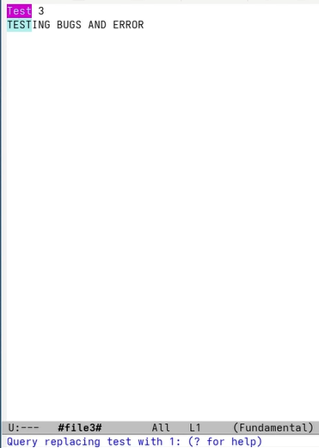
Рисунок 25: Замена текста


Рисунок 26: Замененный текст
Пробуем другой режим поиска, нажав M-s. Он отличается от предыдущего тем, что выводит результат в отдельном окне (рис. 27).
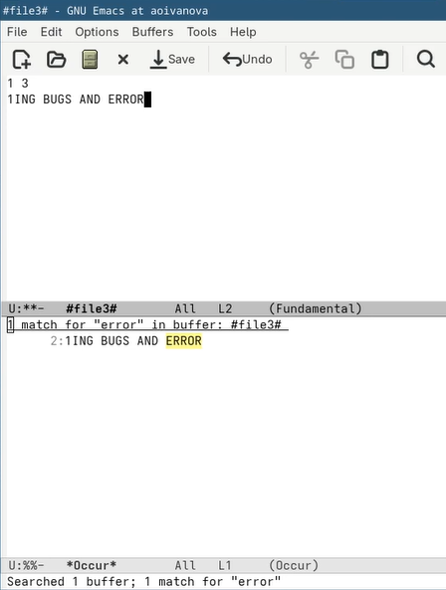
Рисунок 27: Альтернативный режим поиска

3. Ответы на контрольные вопросы
- Кратко охарактеризуйте редактор emacs.
Emacs — один из наиболее мощных и широко распространённых редакторов, используемых в мире UNIX. Написан на языке высокого уровня Lisp.
- Какие особенности данного редактора могут сделать его сложным для освоения новичком?
Большое разнообразие сложных комбинаций клавиш, которые необходимы для редактирования файла и в принципе для работа с Emacs.
- Своими словами опишите, что такое буфер и окно в терминологии emacs’а.
Буфер - это объект в виде текста. Окно - это прямоугольная область, в которой отображен буфер.
- Можно ли открыть больше 10 буферов в одном окне?
Да, можно.
- Какие буферы создаются по умолчанию при запуске emacs?
Emacs использует буферы с именами, начинающимися с пробела, для внутренних целей. Отчасти он обращается с буферами с такими именами особенным образом — например, по умолчанию в них не записывается информация для отмены изменений.
- Какие клавиши вы нажмёте, чтобы ввести следующую комбинацию C-c | и C-c C-|?
Ctrl + c, а потом | и Ctrl + c Ctrl + |
- Как поделить текущее окно на две части?
С помощью команды Ctrl + x 3 (по вертикали) и Ctrl + x 2 (по горизонтали)
- В каком файле хранятся настройки редактора emacs?
Настройки emacs хранятся в файле . emacs, который хранится в домашней дирректории пользователя. Кроме этого файла есть ещё папка . emacs.
- Какую функцию выполняет клавиша и можно ли её переназначить?
Выполняет функцию стереть, думаю можно переназначить.
- Какой редактор вам показался удобнее в работе vi или emacs? Поясните почему.
Для меня удобнее был редактор Emacs, так как у него есть командая оболочка. А vi открывается в терминале, и выглядит своеобразно.

4. Выводы
В ходе выполнения лабораторной работы мы ознакомились с операционной системой Linux а также получили практические навыки работы с редактором Emacs.

5. Список литературы
Не пользовалась сайтами.

